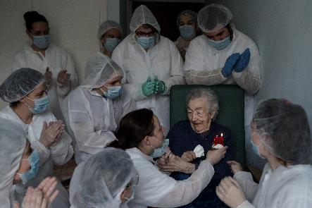
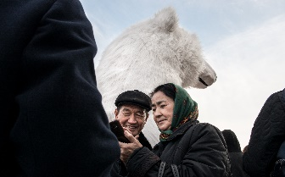
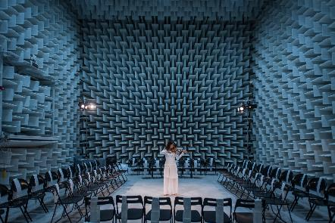
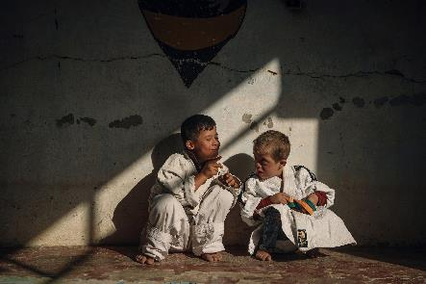
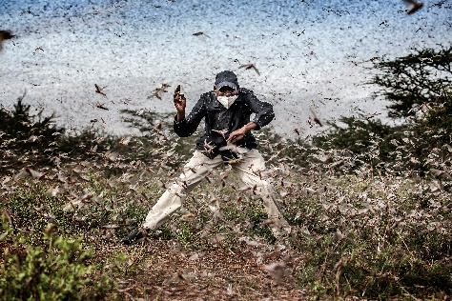
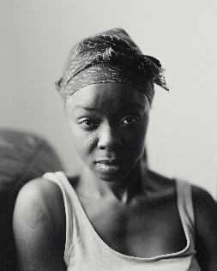
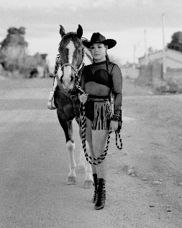
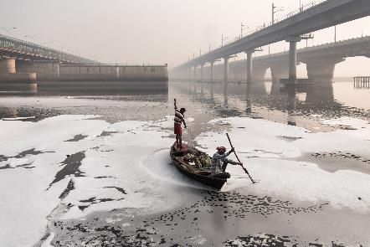
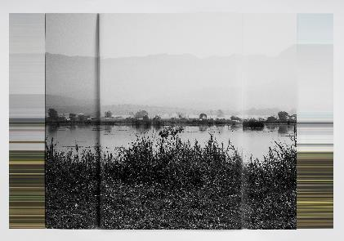
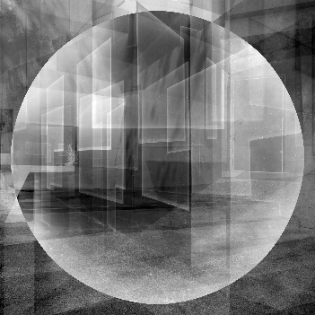

Всемирная организация фотографии рада объявить имена финалистов и фотографов, вошедших в шорт-лист Профессионального конкурса Sony World Photography Awards 2021. Профессиональный конкурс проводится вот уже четырнадцатый год подряд и отмечает незаурядные работы, исполненные с техническим совершенством и передающие свежий взгляд на современность.

Обладатель звания «Фотограф года 2021» будет выбран из группы финалистов Профессионального конкурса и объявлен 15 апреля 2021 года. Чтобы отметить это событие, 15 апреля на цифровых платформах Всемирной организации фотографии состоится трансляция специальной программы с участием победителей, которую проведут искусствовед Джеки Кляйн и стендапер Ниш Кумар.

На четыре конкурса Sony World Photography Awards 2021 года было представлено в общей сложности более 330 000 работ из 220 стран мира, при этом более 145 000 фотографий были заявлены в 10 категориях Профессионального конкурса – это наивысший показатель за всю историю состязания. В этом году в Профессиональном конкурсе была введена категория «Портфолио», которая дает фотографам возможность представлять отдельные работы из различных серий, демонстрирующие их собственный узнаваемый стиль и техническое мастерство.

В финал конкурса Sony World Photography Awards 2021 вошли следующие фотографы и проекты:

АРХИТЕКТУРА И ДИЗАЙН (ARCHITECTURE & DESIGN)
В своем проекте «Гимн строительным площадкам» Гу Гуаньжуй (Материковый Китай) представил фотографии стройплощадок в уезде Нинхай провинции Чжэцзян. Снятые с высоты птичьего полета, стройки и строители обретают абстрактные формы. В технике абстракционизма работает и Франк Махаловски (Германия), чья серия «Дома мастеров Баухаус-Дессау» представляет собой многослойные изображения домов архитекторов Bauhaus в Дессау, спроектированных Вальтером Гропиусом, и снятые с различными экспозициями. Для своего проекта «Вечные охотничьи угодья» Томаш Воселка (Чехия) решил сфотографировать бывший военный комплекс, превращенный архитектором-минималистом Петром Хайеком в крематорий для домашних животных.

КРЕАТИВ (CREATIVE)
Используя семейные реликвии для создания постановочных визуальных метафор, российский фотограф Саша Бауэр исследует историю своей семьи через призму неспокойной жизни своего деда – от детства в детском доме до службы в армии. Серия «Ампелио и я» Луиджи Буссолати (Италия) представляет собой фотографии из старого семейного альбома, спроецированные на пейзажи Пармы и долины реки По. Проект задумывался в память о дяде Буссолати, который сам был увлеченным фотографом и трагически покончил с собой в 1942 году. В серии «Заново открытая Луна» Марка Гамильтона Грючи (Великобритания) представлены ранее неопубликованные фотографии миссий Apollo из NASA и JPL, вместе с фотографиями, относящимися к ключевым периодам в истории - от минувших войн до поп-арта и нынешней пандемии. В полученной подборке автор противопоставляет неизменную поверхность Луны с всегда динамичным темпом жизни на Земле.

ДОКУМЕНТАЛЬНЫЕ ПРОЕКТЫ (DOCUMENTARY PROJECTS)
В серии «Дети Тэтчер», Крейг Истон (Великобритания) исследует природу хроническую бедности и последствия социальной политики сменяющих друг друга правительств на примере трех поколений одной семьи, живущей на севере Англии. Цикл «Убийственная маргаритка» Вито Фуско (Италия) посвящен пиретруму, также известному как «цветок смерти». Эта нежная, но смертельно опасная для насекомых маргаритка является основой процветающей индустрии органических инсектицидов в Кении. Мощная работа «Взрыв в порту Бейрута» Лоренцо Туньоли (Италия) документирует разрушения после взрыва, потрясшего Бейрут в августе 2020 года, когда в порту города взорвалось 2750 тонн нитрата аммония, в результате чего погибли сотни людей, тысячи были ранены и лишились крова.

ОКРУЖАЮЩАЯ СРЕДА (ENVIRONMENT)
Серия «Город под облаками пыли» иранского фотографа Мохаммада Хоссейна Мадади представляет собой городские пейзажи Ахваза, одного из самых загрязненных городов мира – от содержащейся в воздухе пыли и сажи фотографии как будто покрыты серо-коричневой дымкой. В серии работ «Море движет нас, море движет Фувеме», Антонио Перес (Испания) показывает портреты жителей Фувеме, небольшой рыбацкой деревушки в Гане, а также их заброшенных домов, оставшихся в руинах из-за поднимающегося уровня моря и прибрежной эрозии. Цикл «Полный переход» Симоне Трамонте (Италия) исследует Исландию, страну, которая в настоящее время производит 100% своей электроэнергии из возобновляемых источников, как успешный пример для других государств, стремящихся к более устойчивому будущему.

ПЕЙЗАЖ (LANDSCAPE)
В «Тихих окрестностях» Маджид Ходжати (Иран) представляет серию пейзажей с изображениями заброшенных построек, которые в своей поэтической тишине безмолвно рассказывают истории когда-то населявших их людей. Проект «Заим» Андреа Людовико Ферро (Италия) исследует иконографию и тему набожности в политических пропагандистских плакатах, которые нередко встречаются на улицах ливанского Триполи. Серия «Вулкан» российского фотографа Федора Савинцева показывает яркие цвета, природное разнообразие и мистическую, неземную красоту вулканического пояса на Камчатке.

ПОРТФОЛИО (PORTFOLIO)
Фотокорреспондент Брайс Коуту (Испания) представил серию работ, которые были сделаны в его родном городе Оренсе в регионе Галисия и изображают острые и драматичные сцены – фотограф исследуют различные местные события и проблемы: от последствий пандемии до лесных пожаров и сезона карнавалов. В «Граждане завтрашнего дня» креативный директор и фотограф Лоли Лабуро (Аргентина) противопоставляет бурлящую жизнь и оживленные уличные сцены городов мира, «к которому мы привыкли», с красочными и драматично поставленными портретами, изображающими «новую норму». В фотографиях, взятых из своих личных проектов, фотограф-документалист и портретист Лаура Пэннэк (Великобритания) использует символизм и приглушенную цветовую палитру, чтобы подчеркнуть ранимость и передать хрупкость внутреннего мира ее героев.

ПОРТРЕТ (PORTRAITURE)
В качестве своего второго проекта, вошедшего в шорт-лист конкурса, Крейг Истон (Великобритания) представляет совместный цикл «Bank Top», выполненный вместе с писателем и академиком Абдул Азизом Хафизом. В его в рамках они исследуют реальную жизнь и искаженные представления о сообществах в северной Англии, особенно обращая внимание на жителей одного сплоченного района в Блэкберне. В серии «Взгляд изнутри, 2020» Джулия Фуллертон-Баттен (Великобритания) вышла на улицы своего района в Западном Лондоне, чтобы запечатлеть своих соседей в условиях изоляции – устроившихся у окон собственных домов и печально вглядывающихся вдаль. Вдохновленный фильмом Джона Хьюстона «Неприкаянные» (1961), проект «Ковбои и дрэг-квин» Джейн Хилтон (Великобритания) состоит из черно-белых портретов участников группы Las Vegas Drag Queen, снятых в «ковбойских» нарядах на фоне пустыни Невада.

СПОРТ (SPORT)
В цикле «Спорт и позитив вместо войны и страха» Анас Альхарбутли (Сирия) трогательно показывает занятия в детской школе карате Васима Сатота в деревне Альджийна, неподалеку от Алеппо. Там мальчики и девочки в возрасте от 6 до 15 лет, в том числе с инвалидностью, становятся друзьями и вместе преодолевают травмы войны. Проект «Iron Fit» Kenya Патрика Мейнхардта (Испания) изображает спортсменов со всей Восточной Африки, принимающих участие во втором соревновании Iron Fit по бодибилдингу в Найроби. В проекте «Крыши» (Rooftops) Фарзама Салеха (Иран) показаны иранские спортсмены, которые поднимаются на крыши домов, чтобы поддерживать физическую форму во время пандемии.

НАТЮРМОРТ (STILL LIFE)
В «Натюрмортах на мокрой пластине», Питер Элевельд (Нидерланды) представляет серию черно-белых изображений стеклянных ваз, фруктов и цветов, искусно сфотографированных на широкоформатную камеру и проявленных с гидроколлоидных фотопластинок. Задуманный во время первого локдауна в Милане, цикл работ «Изменчивые интересы» Алессандро Поллио (Италия) представляет собой визуальное исследование домашнего окружения фотографа, которое в простых и порой юмористических композициях из еды и предметов быта напоминают о проведенных в изоляции днях. Проект «Мексиканский кулак» – это фотографическая ода мексиканской кухне и ремеслам, в котором с помощью живых цветов и ярких текстур своих студийных работ Палома Ринкон (Испания) отдает дань уважения культурным влияниям этой страны.

МИР ПРИРОДЫ И ДИКИЕ ЖИВОТНЫЕ (WILDLIFE & NATURE)

«Морские капли» Анхеля Фитора (Испания) – это фоторепортаж о формах жизни, которые можно обнаружить в каплях морской воды. Используя микропипетки и самодельную студию микрофотосъемки, Фитор открывает окно в форме капли в потрясающе разнообразный мир различных видов планктонов. В своей серии «Природа в чистом виде» Грэм Парди (Великобритания) использовал крупный план, аэрофотосъемку и подводные снимки, чтобы запечатлеть яростную и величественную красоту диких животных. Серия «Вторжение саранчи в Восточную Африку» Луиса Тато (Испания) документирует разрушительное нашествие пустынной саранчи по всей Восточной Африке, уничтожившее целые поля растительности и посевов. Этот недавний эпизод стал в регионе самым тяжелым за последние десятилетия, что усугубилось ограничениями Covid-19, из-за которых были нарушены цепочки поставок пестицидов.

Работы фотографов-финалистов, а также проекты, вошедшие в шорт-лист Профессионального конкурса, оценивали: Наташа Иган, исполнительный директор Музея современной фотографии в Чикаго; Сунъён Ким, куратор Музея фотографии в Сеуле, Южная Корея; Азу Нвагбогу, основатель и директор Фонда африканских художников и фестиваля LagosPhoto; Линдси Тейлор, куратор коллекции произведений искусства Солфордского университета; Ханна Уотсон, директор издательства Trolley Books; и Майк Троу, независимый куратор и фоторедактор, председатель жюри.

Комментируя работы финалистов и проекты, вошедшие в шорт-лист этого года, Майк Троу отметил: «Зрелось, взвешенность и продуманные правки проектов, представленных в этом году, вызвали дебаты среди членов жюри и искреннее восхищение работами. Фотографы с успехом отразили проблемы 2020 года, используя это время, чтобы глубже погрузиться в свои личные замыслы и подробнее изучить темы, актуальные для своих местных сообществ. Их усилия действительно окупились: работы, включенные в шорт-лист, а также проекты финалистов заметно прибавили в качестве, что сделало конкурс в этом году особенным».

Победители Студенческого, Юношеского, Открытого и Профессионального конкурса Sony World Photography Awards 2021 будут объявлены 15 апреля 2021 года на цифровых и видео платформах Всемирной организации фотографии. Для получения дополнительной информации о победителях и шорт-листах посетите сайт www.worldlphoto.org.

ФИНАЛИСТЫ И ШОРТ-ЛИСТ ПРОФЕССИОНАЛЬНОГО КОНКУРСА 2021 ГОДА

АРХИТЕКТУРА:  Финалисты:  Tomáš Vocelka, Чехия  Frank Machalowski, Германия  Gu Guanghui, Материковый Китай  Шорт-лист:  Peter Franck, Германия  Luca Locatelli, Италия  Leonardo Costa Braga, Бразилия  Arvind Jayashankar, Бельгия  Karin Nützi-Weisz, Швейцария | КРЕАТИВ:  Финалисты:  Mark Hamilton Gruchy, Великобритания  Luigi Bussolati, Италия  Саша Бауэр, Россия  Шорт-лист:  Andrea Alkalay, Аргентина  Ilka & Franz, Германия  Kyung-Hoon Kim, Южная Корея  Delphine Blast, Франция  Julia Keil, Германия  Niloofar Mahmoudian, Иран  Michelle Watt, США | ДОКУМЕНТАЛЬНЫЕ ПРОЕКТЫ:  Финалисты:  Vito Fusco, Италия  Craig Easton, Великобритания  Lorenzo Tugnoli, Италия  Шорт-лист:  Justyna Gorniak, Польша  Алексей Павлов, Россия  Marcos Azulay, Аргентина  Ingmar Björn Nolting, Германия  Tomasz Lazar, Польша  Agnieszka Maruszczyk, Польша  JM Lopez, Испания
ОКРУЖАЮЩАЯ СРЕДА:  Финалисты:  Simone Tramonte, Италия  Mohammad Hossein Madadi, Иран  Antonio Pérez, Испания  Шорт-лист:  Li Wentao, Материковый Китай  Alessandro Gandolfi, Италия  Felipe Fittipaldi, Бразилия  Antonio Faccilongo, Италия | ПЕЙЗАЖ:  Финалисты:  Majid Hojati, Иран  Andrea Ludovico Ferro, Италия  Фёдор Савинцев, Россия  Шорт-лист:  Samad Ghorbanzadeh, Иран  Mehrdad Fathi, Иран  Marc Hennige, Германия  Marvin Grey, Филиппины  Niklas Eschenmoser, Швейцария  Carol Graham, Великобритания | ПОРТРЕТ:  Финалисты:  Craig Easton, Великобритания  Julia Fullerton-Batten, Великобритания  Jane Hilton, Великобритания  Шорт-лист:  Christian K. Lee, США  Richard Ansett, Великобритания  Agnese Morganti, Италия  John Millar, Великобритания  Theo Gould, Великобритания  Luca Rotondo, Италия
ПОРТФОЛИО:  Финалисты:  Laura Pannack, Великобритания  Brais Couto, Испания  Loli Laboureau, Аргентина  Шорт-лист:  Ilka & Franz, Германия  Peter Franck, Германия  Sergio Aparicio - Okobé, Испания  Alessandro Gandolfi, Италия  Kayode Moyosade, Нигерия  Marylise Vigneau, Франция  Jacob Ehrbahn, Дания | СПОРТ:  Финалисты:  Anas Alkharboutli, Сирия  Patrick Meinhardt, Испания  Farzam Saleh, Иран  Шорт-лист:  Antonio Aragón Renuncio, Испания  Charly López, Испания  Anton Dotsenko, США  Michael Hanke, Чехия  Florian Gruet, Франция  Barbora Reichova, Чехия | НАТЮРМОРТ:  Финалисты:  Peter Eleveld, Нидерланды  Alessandro Pollio, Италия  Paloma Rincon, Испания  Шорт-лист:  Игорь Крюков, Россия  Wesley Dombrecht, Бельгия  Berenice Riu, Испания  Lorenzo Pennati, Италия  Jan Prengel, Германия  Maryna Masel, Украина
МИР ПРИРОДЫ И ДИКИЕ ЖИВОТНЫЕ:
Финалисты:
Luis Tato, Испания
Graeme Purdy, Великобритания
Angel Fitor, Испания

Шорт-лист:
Levon Biss, Великобритания
Brent Stirton, Южная Африка
Will Burrard-Lucas, Великобритания
Aleksander Nordahl, Норвегия

ФОТОГРАФИИ ДОСТУПНЫ НА САЙТЕ WORLDPHOTO.ORG/PRESS

КОНТАКТЫ ДЛЯ ПРЕССЫ
За дополнительной информацией обращайтесь:
Анна Кутырина, менеджер по коммуникациям, Grayling
Тел: +7 965 344 23 05 anna.kutyrina@grayling.com

Серопегина Александра, менеджер по связям с общественностью
компании Sony Electronics в России
Тел: +7 (495) 258-76-67, доп. 1353 Alexandra.Seropegina@sony.com

ПРИМЕЧАНИЯ ДЛЯ РЕДАКТОРОВ

О КОНКУРСЕ SONY WORLD PHOTOGRAPHY AWARDS
Учрежденный Всемирной организацией фотографии, конкурс Sony World Photography Awards получил мировое признание и является одним из наиболее значимых регулярных событий в глобальном сообществе фотографов. Вот уже 14 лет подряд этот бесплатный конкурс выступает глобальным рупором фотографии, который дает глубокое представление о современных тенденциях в этой области. Как для состоявшихся, так и для начинающих фотохудожников, Конкурс дает возможность продемонстрировать свои работы на глобальном уровне. Кроме того, в ходе Конкурса самые влиятельные мировые мастера фотографии получают награду за «Выдающийся вклад в области фотографии»; среди лауреатов были такие авторы, как Мартин Парр, Уильям Эгглстон, Мэри Эллен Марк, Кандида Хофер и Надав Кандер.

О ВСЕМИРНОЙ ОРГАНИЗАЦИИ ФОТОГРАФИИ
Всемирная организация фотографии (World Photography Organisation) — международная платформа для мероприятий в фотоиндустрии. Работая в 180 странах, мы стремимся повышать интерес к искусству фотографии, отмечая наградами лучшие снимки и фотографов на планете. Мы гордимся долгосрочными отношениями с фотографами и ведущими отраслевыми партнерами по всему миру. Всемирная организация фотографии в течение года проводит множество мероприятий, в том числе Sony World Photography Awards — крупнейший конкурс фотографии во всем мире, а также международные выставки-ярмарки PHOTOFAIRS. Дополнительная информация представлена на сайте worldphoto.org. Следите за новостями Всемирной организации фотографии в Instagram (@worldphotoorg), Twitter (@WorldPhotoOrg) и LinkedIn/Facebook (World Photography Organisation). Хэштеги: #sonyworldphotographyawards #swpa.

О КОРПОРАЦИИ SONY
Sony Corporation — ведущий производитель аудио-, видео-, фототехники, игр, коммуникационных и информационных продуктов для потребительского и профессионального рынков. Цель Sony – наполнить мир эмоциями благодаря новым технологиям и силе воображения. Международный сайт Sony: sony.net

SONY IMAGING PRODUCTS & SOLUTIONS INC.
Sony Imaging Products & Solutions Inc. – это дочерняя компания Sony Corporation, полностью находящая в собственности корпорации, которая отвечает за бизнес-категории цифрового фото- и видеооборудования от пользовательских камер, вещательного и профессионального оборудования для съемки, до медицинского оборудования.
ФОТОГРАФИИ ПРЕДОСТАВЛЕНЫ
СЛЕВА НАПРАВО С ВЕРХНЕГО РЯДА:
© Luis Tato, Испания, финалист, Профессиональный конкурс, Мир природы и дикие животные, Sony World Photography Awards 2021
© Craig Easton, Великобритания, финалист, Профессиональный конкурс, Портрет, Sony World Photography Awards 2021
© Anas Alkharboutli, Сирия, финалист, Профессиональный конкурс, Спорт, Sony World Photography Awards 2021
© Jane Hilton, Великобритания, финалист, Профессиональный конкурс, Портрет, Sony World Photography Awards 2021
© Brais Lorenzo Couto, Испания, финалист, Профессиональный конкурс, Портфолио, Sony World Photography Awards 2021
© Marylise Vigneau, Франция, шорт-лист, Профессиональный конкурс, Портфолио, Sony World Photography Awards 2021
© Alessandro Gandolfi, Италия, шорт-лист, Профессиональный конкурс, Портфолио, Sony World Photography Awards 2021
© Alessandro Gandolfi, Италия, шорт-лист, Профессиональный конкурс, Окружающая среда, Sony World Photography Awards 2021
© Andrea Alkalay, Аргентина, шорт-лист, Профессиональный конкурс, Креатив, Sony World Photography Awards 2021
© Frank Machalowski, Германия, финалист, Профессиональный конкурс, Архитектура и дизайн, Sony World Photography Awards 2021

